Expressing concern for other people's welfare
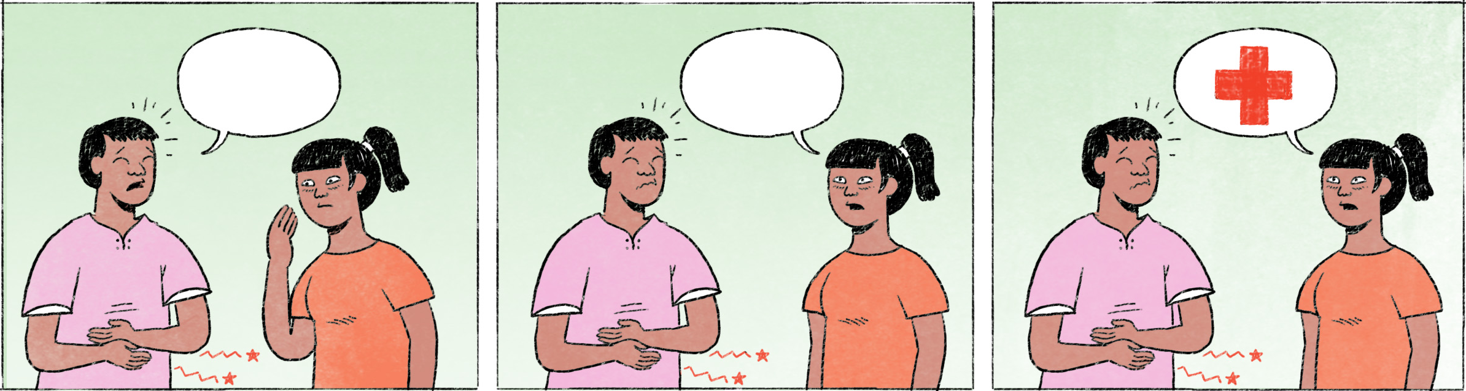

១ | សុទ្ធា៖ | បូរ៉ា ម៉េចហ្នឹង? អត់ស្រួលខ្លួនមែន?
 | បូរ៉ា៖ | អឹម ញ៉ាំបាយហើយស្រាប់តែចុកពោះម៉ង។
 | សុទ្ធា៖ | ញ៉ាំអីខុសអេ៎អី?
 | បូរ៉ា៖ | មានណា។ មិញញ៉ាំតែបាយហ្នឹង ហើយម្ហូបដូចធម្មតា។
 | សុទ្ធា៖ | ប្រហែលបូរ៉ាឯងរលាកក្រពះហើយ។ ញ៉ាំបាយអត់ទៀងអីចឹងហើយ។
 | បូរ៉ា៖ | មានប្រេងកូឡាអត់? សាកលាបប្រេងកូឡាសិន។
 | សុទ្ធា៖ | លាបប្រេងកូឡាម៉េចបាត់? ទៅពេទ្យឬក៏ទៅហ្វាម៉ាស៊ីឲ្យគេផ្សំថ្នាំឲ្យតិចទៅ។
២ | តារា៖ | អាឡូ លីដា ថ្ងៃនេះខ្ញុំអត់បានទៅជប់លៀងខួបកំណើតលីដាអេ៎ណា។ សុំទោស។
 | លីដា៖ | ម៉េចចឹង? តារារវល់អ៎? ឬក៏ឈឺ?
 | តារា៖ | ហ្នឹងហើយ លីដា ខ្ញុំអត់សូវស្រួលខ្លួន។ រៀងចង់ក្អួត ហើយក្ដៅខ្លួនអស់កម្លាំង។
 | លីដា៖ | ហ្នឹងអ៎? ទៅពេទ្យនៅ?
 | តារា៖ | ចាំមើលម៉ាសន្ទុះទៀតសិន។ បើនៅអត់បាត់ ចាំទៅហ្វាម៉ាស៊ីទិញថ្នាំ។
 | លីដា៖ | អត់ទេ! កុំចាំ ត្រូវទៅឥឡូវហ្នឹង។ ទុកយូរអត់បានអេ៎។ កុំសម្ងំអីចឹង។
 | តារា៖ | អត់មានកម្លាំងទៅអេ៎។ រកឲ្យគេជួយកោសខ្យល់ចេញសិន។

ម៉េចហ្នឹង? | What’s wrong?
អត់ស្រួលខ្លួន | to be not well
ស្រាប់តែ ... ម៉ង | suddenly ...
... អេ៎អី? | spoken version of: ... ទេឬយ៉ាងណា? = Maybe ... ?
មានណា | I don’t think so
អត់ទៀង | not regularly
... អីចឹងហើយ | it’s because ...
ម៉េចបាត់? | How will it get better? / How does that help?
អាឡូ | hello (answering the phone)
អេ៎ | spoken form of ទេ
ម៉េចចឹង | Why? / Why is this?
អ៎ | spoken form of ឬ
ហ្នឹងអ៎? | Really?
ម៉ាសន្ទុះ | spoken form of មួយសន្ទុះ = a while
រកឲ្យគេជួយ ... | I’ll get someone to help ...
កោសខ្យល់ចេញ | to treat an illness by using a coin and balm to rub on the back or neck

Cultural notes
ប្រេងកូឡាឬក៏ប្រេងខ្យល់គឺជាថ្នាំប្រចាំគ្រួសារនៅប្រទេសកម្ពុជា។ គេលាបវានៅពេលចុកពោះ ឈឺក្បាល ឈឺសាច់ដុំ មូសខាំ វិលមុខ រួយជើង ហើមពោះជាដើម។ អាការៈមានដូចជា ក្ដៅខ្លួន មានអារម្មណ៍រងា អស់កម្លាំង គឺជាអាការៈគេហៅថា ខ្យល់។ កោសខ្យល់គឺជាវិធីព្យាបាលដោយប្រើសេនកោសលើខ្នងឬក ដែលមានលាបប្រេងកូឡាដើម្បីព្យាបាលអាការៈខ្យល់។

ប្រេងកូឡា, ប្រេងខ្យល់ | balm (creamy type, liquid type) used as a liniment
ខ្យល់ | An illness similar to flu but no respiratory symptoms; the main symptoms are chill, exhaustion, dizziness. It is believed that the cause is bad circulation of air inside the body.

Additional dialogue
លីដា៖ | អូយ ឈឺក្បាលម៉េះ?
តារា៖ | លីដា ឈឺក្បាលអ៎? ញ៉ាំថ្នាំអេ៎? ខ្ញុំមានថ្នាំឈឺក្បាល។
លីដា៖ | សុំម៉ាគ្រាប់ម៉ោអីចឹង។
តារា៖ | ឧស្សាហ៍ឈឺក្បាលអ៎?
លីដា៖ | មួយអាទិត្យពីរបីដងអី។
តារា៖ | អូ នេះមិនមែនឈឺក្បាលធម្មតាអេ៎នៀក។ ទៅពេទ្យម្ដងទៅអី?
លីដា៖ | ហ្នឹងហើយ ចាំឆ្លៀតពេលទៅ។ ឥឡូវផឹកថ្នាំសិន។

... ម៉េះ? | Why ... ?
ញ៉ាំថ្នាំអេ៎? | Do you want a pill/medicine?
ម៉ា | spoken form of មួយ
ម៉ោ | spoken form of មក
ឧស្សាហ៍ | often
មិនមែន ... អេនៀក | spoken form of មិនមែន ... ទេនេះ = this doesn’t seem to be ...
ចាំឆ្លៀតពេលទៅ | [I’m] waiting for an opportunity / for having the time to go

